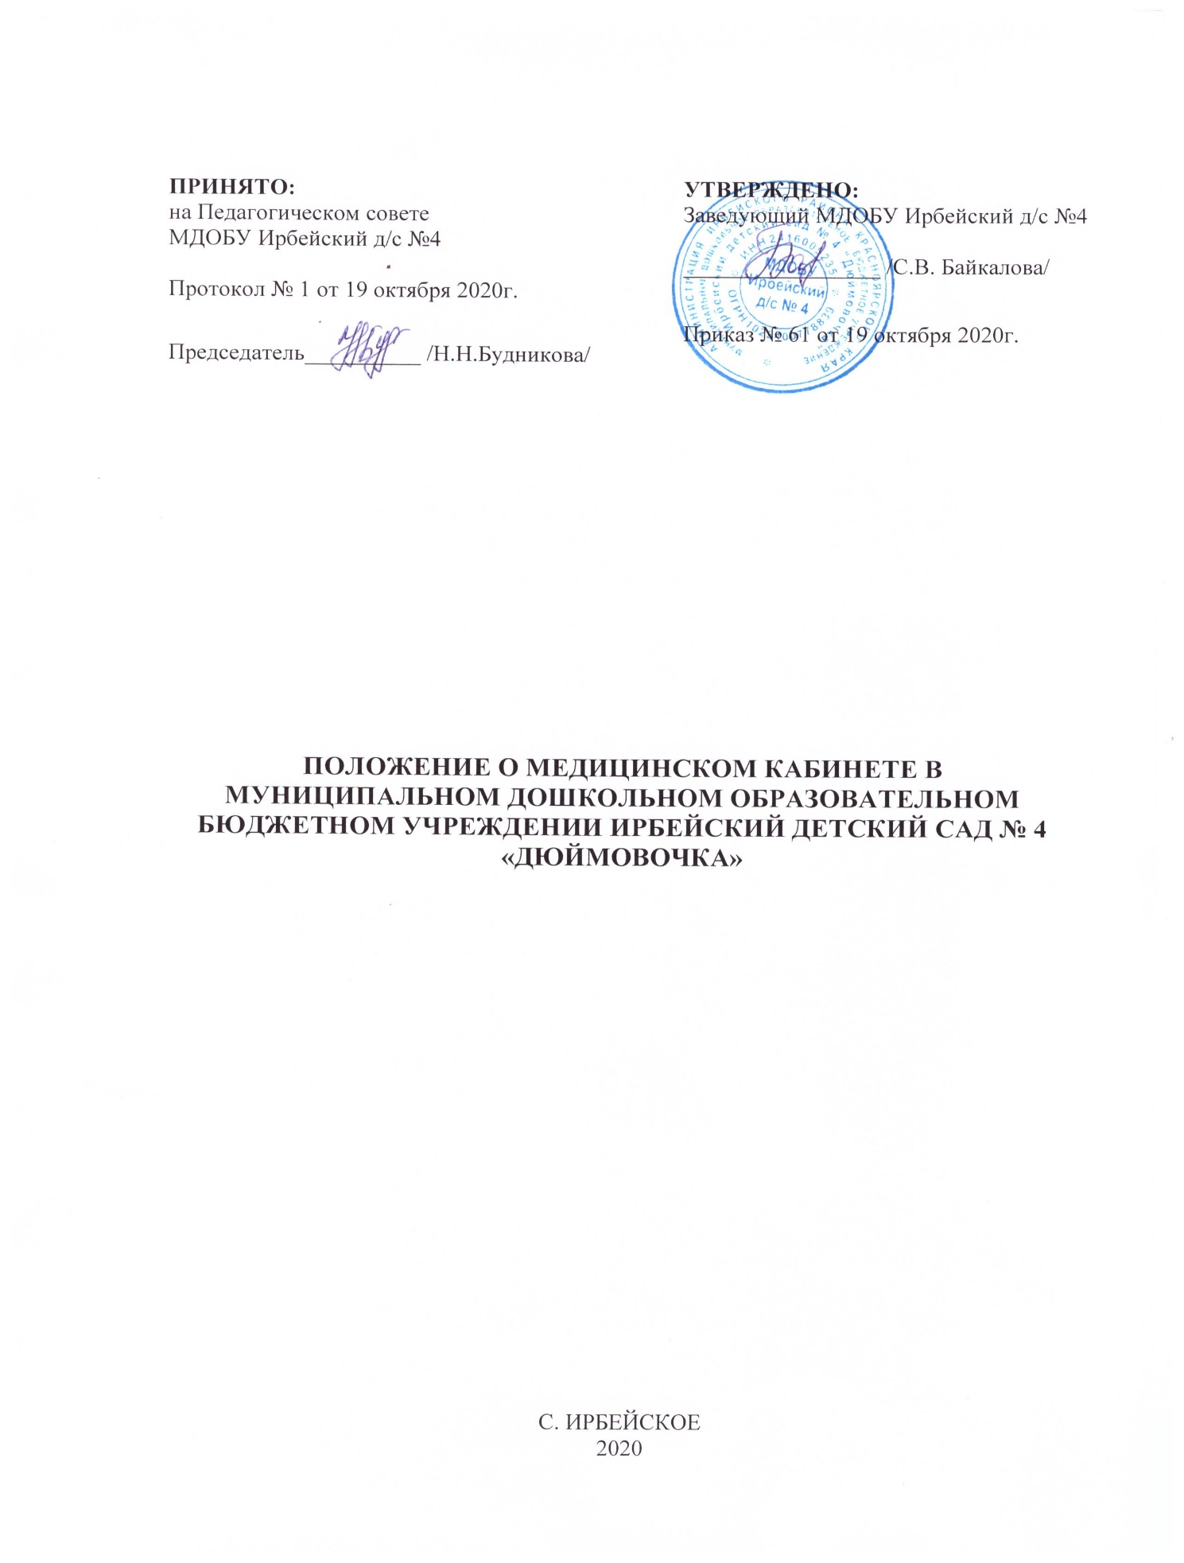

**1.Общие положения**  
1.1.       Настоящее положение о медицинском кабинете (далее – Положение) разработано для муниципального дошкольного образовательного бюджетного учреждения Ирбейский детский сад №4 «Дюймовочка» (далее — образовательная организация), структурного подразделения и филиалов образовательной организации:

-Муниципальное дошкольное образовательное бюджетное учреждение Ирбейский детский сад № 4 «Дюймовочка» – Ирбейский детский сад «Золотой ключик»,

-Муниципальное дошкольное образовательное бюджетное учреждение Ирбейский детский сад № 4 «Дюймовочка» – Чухломинский детский сад;

-Муниципальное дошкольное образовательное бюджетное учреждение Ирбейский детский сад № 4 «Дюймовочка» – Маловский детский сад;

-Муниципальное дошкольное образовательное бюджетное учреждение Ирбейский детский сад № 4 «Дюймовочка» – Стрелковский детский сад в соответствии с международной Конвенцией о правах ребенка, Федеральным законом № 273 – ФЗ  «Об образо­вании в Российской Федерации»,  основами законодательства Российской Федерации об охране здоровья граждан, утвержденными Верховным Советом РФ от 22.07.1993 № 5487-1, Санитарно-эпидемиологическими правилами и нормативами  СанПиН 2.4.1.3049-13 "Санитарно-эпидемиологические требования к устройству, содержанию и организации режима работы дошкольных образовательных организаций", утвержденными постановлением Главного государственного санитарного врача Российской Федерации от 15.05.2013 № 26,  Уставом образовательной организации и правилами внутреннего трудового распорядка.  
1.2. Положение разработано в целях организации эффективного медицинского обеспечения воспитанников образовательной организации , направленного  на предупреждение и снижение тих заболеваемости  
1.3. Положение регулирует деятельность медицинского кабинета, являющегося  структурным подразделением образовательной организации.  
1.4. Медицинский кабинет руководствуется в своей деятельности  нормативными и распорядительными документами министерства здравоохранения  
1.5. Административное руководство медицинским кабинетом осуществляет заведующий образовательной организации.  
1.6. Медицинский кабинет не является юридическим лицом.  
1.7. Срок данного Положения не ограничен. Положение дей­ствует до принятия нового.  
 **2. Основные задачи деятельности медицинского кабинета**  
2.1. Основными задачами деятельности медицинского кабинета являются:  
- организация и осуществление эффективного медицинского обслуживания воспитанников, улучшение его качества;  
- сохранение, укрепление и профилактика здоровья воспитанников, снижение заболеваемости;  
- оказание профилактической, оздоровительной, коррекционной помощи воспитанникам;  
- приобщение детей и родителей (законных представителей) к здоровому образу жизни, в том числе посредством обеспечения системы рационального питания и физкультурно-оздоровительных мероприятий и закаливания воспитанников;  
- осуществление контроля над выполнением санитарно-гигиенических норм и правил.  
2.2. В соответствии с задачами медицинский кабинет осуществляет:  
Медицинскую, профилактическую и санитарно – просветительную работу:  
- контроль за санитарно-гигиеническими условиями в образовательной организации, в том числе состоянием окружающей территории, пищеблока, групповых комнат;  
 - контроль за организацией и качеством питания воспитанников;  
- гигиеническое воспитание, пропаганду гигиенических знаний по здоровому образу жизни, сохранению и укреплению соматического, психического здоровья, контроль за их эффективностью;  
- санитарно-просветительную работу с родителями (законными представителями), детьми и педагогическим персоналом по вопросам профилактики заболеваний;  
- иммунопрофилактику инфекционных болезней воспитанников;  
 - работу по обеспечению медико – психологической адаптации воспитанников при поступлении в образовательную организацию:  
- проведение периодических профилактических осмотров детей ( скрининг – обследований, углубленных медосмотров с привлечением врачей-специалистов);  
- сбор и анализ социальной, психологической и другой информации, способствующей формированию групп риска, для медицинского наблюдения за детьми и определения приоритетов при разработке и реализации профилактических, коррекционных и реабилитационных программ;  
- разработку (на основании результатов плановых осмотров) медицинских рекомендаций по коррекции в состоянии здоровья воспитанников;  
- проведение мероприятий по коррекции функциональных нарушений и хронических заболеваний, наиболее часто встречающихся среди воспитанников и снижающих возможности их социальной адаптации и интеграции;  
- оказание неотложной медицинской помощи воспитанникам;  
- взаимодействие с учреждениями муниципальной системы здравоохранения по вопросам профилактики и диспансерного наблюдения воспитанников и работников образовательной организации;  
- обеспечение преемственности с участковым педиатром по вопросам охраны здоровья;  
- разработку и реализацию совместно с администрацией образовательной организации комплекса мероприятий по сохранению и укреплению здоровья детей на индивидуальном и групповом уровне;  
- осуществления контроля организации питания и приемом пищи воспитанниками и работниками образовательной организации;  
- осуществление контроля выполнения санитарно-гигиенических норм и правил в образовательной организации;  
- ведение учетно-отчетной медицинской документации.  
**3. Организация деятельности медицинского кабинета**  
 3.1. Медицинский кабинет осуществляет свою деятельность на основании годового плана медико-санитарного обслуживания детей по следующим направлениям:  
- организационная работа;  
- профилактическая работа;  
- противоэпидемическая работа;  
- санитарно-просветительная работа.  
3.2. Медицинский кабинет образовательной организации укомплектовывается квалифицированными кадрами среднего медицинского персонала, имеющего специальную подготовку, подтвержденную документом установленного образца (далее - медицинский персонал).  
3.3. Медицинский персонал обязан раз в пять лет проходить курсы повышения квалификации с получением документа установленного образца.  
3.4. Медицинский кабинет располагается на первом этаже образовательной организации и  состоит из медицинского кабинета, изолятора на 1 место, процедурного кабинета,в кабинете располагаются  шкафы для размещения и хранения медицинского оборудования и документации. Кабинет  отвечает всем санитарно-гигиеническим требованиям, предъявляемым к медицинским помещениям образовательного учреждения.  
3.5. Медицинский кабинет укомплектован необходимым оборудованием и инструментарием в соответствии с примерным перечнем оборудования и инструментария медицинского кабинета образовательного учреждения, установленным нормами санитарно-эпидемиологических требований.  В работе медицинского кабинета используется стерильный инструментарий разового пользования с последующим обеззараживанием и утилизацией.  
3.6. Медицинский кабинет укомплектован необходимым набором медикаментов для оказания неотложной помощи, лекарственными средствами, одноразовыми шприцами, стерильными и перевязочными материалами, дезинфицирующими средствами.  
3.7 Медицинская сестра ведет следующую медицинскую документацию по формам, утвержденным федеральными органами исполнительной власти в области здравоохранения и образования:  
- оформление индивидуальных медицинских карт на каждого ребенка;  
- оформление документов на вновь прибывших детей;  
- оформление школьных карт на детей, поступающих в школу;  
- анализ заболеваемости и посещаемости детей по группам;  
- составление отчетов по заболеваемости, профпрививкам и другой запрашиваемой документации;  
- по питанию воспитанников и работников в образовательной организации;  
- ведение медицинских журналов по установленной форме.  
3.8. Деятельность медицинского кабинета основывается на принципах уважения человеческого достоинства воспитанников, педагогических работников. Применение методов физического и психического насилия по отношению к воспитанникам не допускается.  
3.9. В части осуществления контроля работы пищеблока и его персонала  старшая медицинская сестра:  
- контролирует санитарно-гигиеническое  состояние и содержание всех помещений,  оборудования и территории образовательной организации, соблюдение правил личной гигиены воспитанников и персонала;  
- контролирует соблюдение рационального режима дня в образовательной организации;  
 - осуществляет контроль за санитарным состоянием пищеблока соблюдением личной  гигиены его работниками;  
 - контролирует процесс приготовления пищи и соблюдение технологического процесса;  
- контролирует качество продуктов при их поступлении, хранения и реализации;  
- контролирует проведение С – витаминизации готовой пищи, осуществляет контроль за 48 часовой пробой, несет ответственность за проведение витаминизации блюд;  
- ежедневно составляет меню на следующий день, соблюдая нормы согласно 10-ти дневного меню;  
- ведет картотеку блюд;  
- контролирует правильность закладки продуктов и выхода блюд, отпуск продуктов и блюд из кухни в группы строго по режиму и нормам;  
- анализирует дневной рацион питания детей путем ведения накопительной ведомости ассортимента используемых в меню продуктов;  
- снимает пробу с пищи перед подачей ее на стол с отметкой результатов в журнале "Бракераж готовой продукции"  
 - контролирует своевременное прохождение персоналом образовательной организации обязательного медицинского профосмотра;  
 - контролирует проведение физкультурно – оздоровительных мероприятий и закаливания, организацию  физического воспитания, правильного  проведения  мероприятий по физической культуре в зависимости от пола, возраста и состояния здоровья воспитанников;  
**4. Основные мероприятия, проводимые медицинским персоналом**  
4.1. Медицинский персонал обязан:  
- проводить медицинские осмотры детей при поступлении в образовательной организации с целью выявления больных, в том числе на педикулез;  
- осуществлять систематическое наблюдение за состоянием здоровья воспитанников, особенно имеющих отклонения в состоянии здоровья;  
- в рамках организации рационального питания детей составлять и выписывать меню-раскладку с использованием картотеки блюд и примерного 10-дневного меню, согласованным с органами Роспотребнадзора, обеспечивать витаминизацию пищи, анализ калорийности питания, проводить бракераж готовой пищи с отметкой о ее качестве, с разрешением раздачи, вести бракеражный журнал;  
- проводить работу по организации профилактических осмотров воспитанников и проведение профилактических прививок;  
- информировать о результатах медицинских осмотров родителей (законных представителей) воспитанников, знакомить педагогов с рекомендациями врачей-специалистов; направлять воспитанников на консультации к врачам-специалистам;  
- информировать заведующего образовательной организации, педагогов о состоянии здоровья детей, рекомендуемом режиме для детей с отклонениями в состоянии здоровья, распределять детей на медицинские группы здоровья для занятий физическим воспитанием;  
- оказывать методическую помощь воспитателям в организации работы по физическому воспитанию и закаливанию воспитанников и проведению летних оздоровительных мероприятий;  
- проводить мероприятия, направленные на повышение уровня компетенции работников образовательной организации и родителей воспитанников (законных представителей) по вопросам охраны и укрепления здоровья детей, специальные занятия с детьми всех возрастных групп по тематике ОБЖ;  
- осуществлять учет состояния здоровья и индивидуальных особенностей ребенка при организации оздоровительных мероприятий;  
 - своевременно выявлять  заболевших детей, и изолировать их, оказать  первую медицинскую  помощь при возникновении несчастных случаев;  
- информировать заведующего образовательной организации о необходимости вызова скорой помощи, в экстренной ситуации содействовать этому;  
- незамедлительно информировать заведующего образовательной организации о возникновении среди воспитанников случаев инфекционного заболевания, отравления, необычной реакции после применения медицинских препаратов, чрезвычайной ситуации;  
- сообщать в муниципальные учреждения здравоохранения и территориальное управление Федеральной службы по надзору в сфере защиты прав потребителей и благополучия человека о случаях инфекционных и паразитарных заболеваний среди воспитанников и работников Учреждения в течение 2  часов после установления диагноза в установленном порядке;  
- проводить работу по профилактике травматизма, учету и анализу всех случаев травм;  
- осуществлять организацию и проведение санитарно-противоэпидемических мероприятий;  
- проводить работу по формированию здорового образа жизни с работниками и воспитанниками, организацию "дней здоровья", игр, викторин на медицинскую тему;  
- вести в установленном порядке медицинскую документацию и учет, обеспечивать хранение медицинского инструментария и оборудования, медикаментов, прививочного материала, следить за своевременным их пополнением;  
- посещать курсы повышения квалификации с последующей аттестацией один раз в пять лет;  
- сотрудничать с муниципальными органами здравоохранения и представлять им необходимую документацию.

**5. Организация медицинского контроля в образовательной организации**  
5.1. Медицинский персонал осуществляет в образовательной организации регулярный медицинский контроль за:  
- соблюдением требований по охране жизни и здоровья детей;  
- санитарно-гигиеническим состоянием и содержанием территории, всех помещений и оборудования, соблюдением правил личной гигиены воспитанниками и работниками;  
- соблюдением рационального режима дня в образовательной организации;  
- санитарным состоянием пищеблока:  
- выполнением санитарных требований к технологии приготовления пищи, мытью посуды;  
- закладкой на пищеблоке основных продуктов, качеством приготовления пищи и нормой выхода блюд, качеством получаемых продуктов;  
- своевременным и полным прохождением персоналом  образовательной организации обязательных медицинских профилактических осмотров,  
- проведением физкультурно-оздоровительных мероприятий и закаливания, организацией физического воспитания, правильным проведением мероприятий по физической культуре в зависимости, возраста и состояния здоровья воспитанников.  
5.2. Медицинский персонал может запрашивать необходимую информацию, изучать документацию, относящуюся к предмету контроля.  
5.4. Медицинский работник контролирует:  
- режим физических нагрузок детей с учетом их возрастных и индивидуальных возможностей;  
- двигательную активность детей на физкультурных занятиях и в течение дня;  
- организацию и проведение закаливающих мероприятий;  
- качество организации питания детей;  
- санитарно-гигиенические условия осуществления образовательного процесса;  
- соблюдение правил личной гигиены детьми и работниками образовательной организации;  
- соблюдение обслуживающим и техническим персоналом санитарно-эпидемиологического режима;  
-ведение работниками образовательной организации установленной документации в пределах своих полномочий.  
5.3 Результаты контрольной деятельности оформляются в виде:  
- аналитической справки;  
- справки о результатах контроля;  
- доклада о состоянии дел по проверяемому вопросу и др.

**6. Права медицинского персонала**  
6.1. Медицинский персонал имеет право:  
- участвовать совместно с администрацией  образовательной организации в принятии управленческих решений в рамках своей компетенции;  
- принимать участие в работе педагогического совета  образовательной организации, родительского собрания и других органов самоуправления;  
- присутствовать на различных мероприятиях, проводимых образовательной организации, по вопросам своей компетенции;  
- обращаться с заявлениями и предложениями к заведующему  образовательной организации, в органы и учреждения муниципальной системы здравоохранения; общественные организации;  
- получать своевременно информацию, необходимую для принятия мер по устранению недостатков и улучшению медицинского обеспечения воспитанников;  
- вносить предложения по совершенствованию медицинского обеспечения воспитанников;  
- на повышение квалификации;  
- на аттестацию на добровольной основе на соответствующую квалификационную категорию и получение ее в случае успешного прохождения аттестации;  
- на труд в условиях, отвечающих требованиям безопасности и гигиены труда;  
- на защиту профессиональной чести, достоинства и деловой репутации;  
- присутствовать на различных мероприятиях, проводимых в рамках муниципальной системы здравоохранения, посвященных вопросам охраны здоровья детей;  
- изучать практическую деятельность учреждений и организаций системы здравоохранения.  
**7. Ответственность медицинского персонала**  
7.1. Медицинский персонал несет ответственность за:  
- выполнение, выполнение не в полном объеме или невыполнение закрепленных за ними задач и функций;  
- достоверность излагаемых фактов, представляемых в справках, докладах по итогам медико-санитарной работы;  
- качество медицинского обслуживания воспитанников;  
- оснащение медицинского кабинета образовательной организации в соответствии с санитарными требованиями;  
- хранение медицинских препаратов, лекарственных средств и т. д.;  
- ведение медицинской документации, предоставление отчетности;  
- проведение медицинских и профилактических мероприятий;  
- разглашение сведений об особенностях физического развития, заболеваний воспитанников;  
- правонарушения и вред, причиненный воспитаннику;  
- сохранность жизни и здоровья каждого ребенка, являющегося воспитанником образовательной организации;  
- сохранность имущества, находящегося в медицинском кабинете;  
- правильное хранение, использование и реализацию медикаментов.  
7.2. Медицинский персонал следит за состоянием и набором медицинских аптечек в группах.  
7.3. За неисполнение обязанностей медицинский персонал несет дисциплинарную, материальную   и   уголовную    ответственность    в    соответствии    с   действующим законодательством.  
7.4. Медицинский персонал несет ответственность за качественное и своевременное выполнение должностных обязанностей, за выполнение распоряжений  и приказов заведующего образовательной организации.  
7.5. За причинение образовательной организации или участникам образовательного процесса ущерба в связи с исполнением (неисполнением) своих должностных обязанностей, медицинский работник несет материальную ответственность в порядке и пределах, установленных трудовым и гражданским законодательством Российской Федерации.  
7.6. За нарушение Правил пожарной безопасности, охраны труда, санитарно гигиенических Правил, медицинские работники могут быть привлечены к административной ответственности в соответствии с административным законодательством.

**8. Делопроизводство**  
Медицинский персонал оформляет и ведет следующие документы:  
- план организационно-медицинской работы на год, месяц;  
- план профилактической и оздоровительной работы;  
- журналы и графики в соответствии с номенклатурой дел по медицинской работе;  
- списки детей по группам;  
- табели учета посещаемости воспитанников;  
- медицинские карты воспитанников;  
- меню;  
- отчеты о медицинском обслуживании детей за календарный, учебный год;  
- справки, акты по итогам проверок, контроля.